**GIT HUB**

***GitHub là gì ?***

Git Hub là một nền tảng lưu trữ, kiểm soát các phiên bản và cộng tác. Nó cho phép bạn và những người khác làm việc cùng nhau trên các dự án từ bất cứ đâu.

Ở đây chúng em sẽ nói những thứ cơ bản nhất và mang tính thiết yếu về WorkFlow GitHub trong: Repositories, Branches, commits và Pull Request. Bạn sẽ tạo ra một Hellow World Repository, và workflow của việc Pull Request, một cách quen thuộc để create và review code. Github được xem là một ứng dụng giúp xây dựng các remote repository, các chức năng của nó đều phát triển dựa vào thư viện Git.

Ví dụ khi chúng ta làm một dự án và cần lưu trữ trên remote repo, lúc này bắt buộc phải mua server và xây dựng remote trên đó, điều này khá tốn chi phí và có khi lại không bảo mật. Thay vào đó bạn sử dụng Github để tạo remote repo, sau đó các thành viên sẽ liên kết tới remote này để làm việc.

Cần có tài khoản GitHub và Internet để thực hiện bài viết này của chúng em.

<https://help.github.com/en/articles/about-merge-methods-on-github>

Repository là gì?

Repository hay còn gọi là Repo, dịch ra tiếng Việt có nghĩa là kho, đây chính là nơi chứa tất cả mã nguồn cho một dự án được

***Local repository:*** Là repo được cài đặt trên máy tính của lập trình viên, repo này sẽ đồng bộ hóa với remote repo bằng các lệnh của git

***Remote repository:*** Là repo được cài đặt trên server chuyên dụng, điển hình hiện nay là GitHub

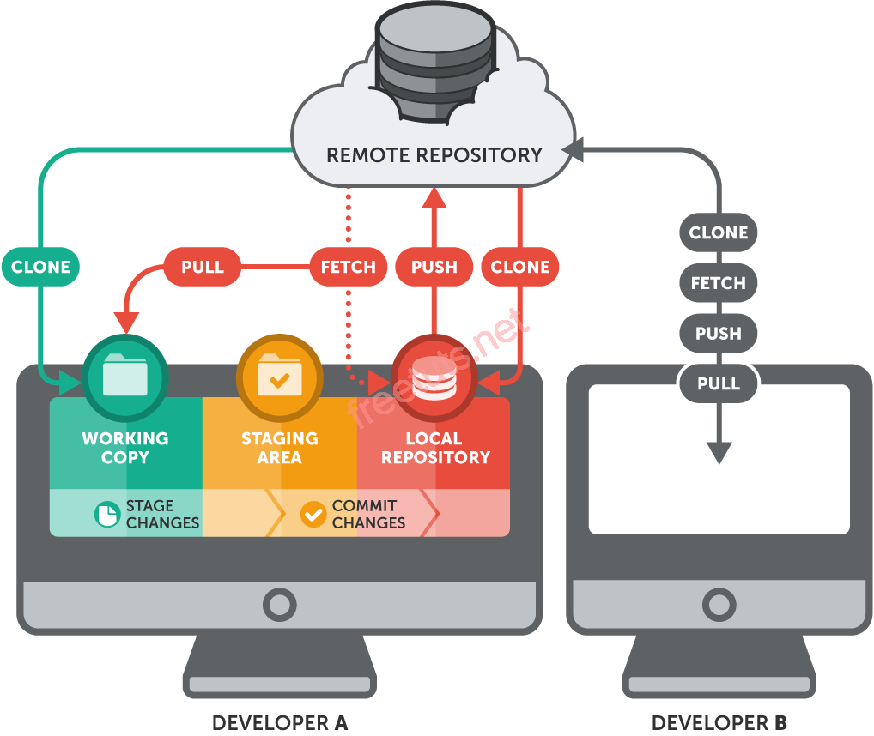

<https://freetuts.net/git-tao-repository-1071.html>

Cách tạo Repo ?

Commit là gì?

Fork/Clone/Pull/Fetch là gì ?

**Fork**

1. Fork là 1 cách phổ biến để bắt đầu dùng GitHub
2. Việc fork yêu cầu rất ít lện trong Git, nhưng những lệnh nó sử dụng rất quan trọng.
3. Fork cung cấp một sự thấu hiểu cơ bản về Git và GitHub sẽ có lợi cho ta sau này.

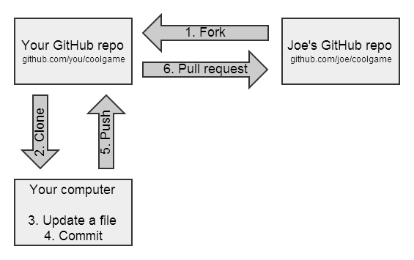

* **Fork repo của ai đó**: Điều này làm một operation của GitHub, trong đó bạn đang tạo một bản sao repo của Joe ( gồm tất cả các tệp, lịch sử cam kết, các issue và nhiều thứ nữa). Repo này đang tồn tại trong tài khoản Git Hub của bạn. Không có gì đã xảy ra với Local computer của bạn
* **Clone repo của bạn:** Đây là một operation của GitHub, trong đó bạn đang sử dụng Git để nói với GitHub “vui lòng gởi cho tôi bản sao repo của tôi”. Repo hiện đang được lưu trong máy tính local của bạn.
* **Update vài file:** Bạn có thể cập nhật cho các tệp trong bất kỳ chương trình hoặc môi trường bạn muốn
* **Commit cái bạn thay đổi:** Trong đó bạn đang bảo Git ghi lại các thay đổi tệp bạn đã thực hiện. Đây chỉ là một hoạt động trên máy tính cục bộ của bạn.
* **Push những sự thay đổi lên GitHub repo:** Bạn đang sử dụng Git để bảo GitHub rằng “đây là thay đổi của tôi”. Push không tự automatic, vì vậy bạn phải làm bước này. GitHub sẽ không biết về commit của bạn.
* **Gửi 1 pull request cho Joe:** Nếu bạn nghĩ rằng Joe có thể muốn kết hợp các thay đổi của bạn, bạn sẽ gởi anh ta 1 pull request. Khi đó bạn đang truyền đạt các thay đổi của mình cho Joe và “yêu cầu” rằng anh ấy “pull” từ repo của bạn. Tùy thuộc vào anh ta cho dù anh ta pull từ bạn hay không.
* Nếu Joe chấp nhận yêu cầu kéo của bạn, anh ấy sẽ pull các thay đổi của bạn vào repo của anh ấy.
* <https://www.dataschool.io/simple-guide-to-forks-in-github-and-git/>

Nguồn:<https://www.dataschool.io/simple-guide-to-forks-in-github-and-git/>

Push là gì ?

Pull Request?

**Pull Request** để bắt đầu thảo luận về những commit của bạn. Khi commit được mở, bạn có thể thảo luận và xem xét các thay đổi tiềm năng với các collaborator va theo dõi các commit trước khi các thay đổi được merge vào master branch.Vì chúng tích hợp chặt chẽ với repo Git bên dưới, bất cứ ai cũng có thể thấy chính xác những thay đổi sẽ được merge nếu họ chấp nhận lời request của bạn.

Sau khi khởi tạo PR, bạn sẽ thấy trang đánh giá hiển thị tổng quan high-level về các thay đổi giữa các branch của bạn

<https://help.github.com/en/articles/about-pull-requests#about-pull-requests>

Bạn có thể mở 1 cái pull request tại bất kỳ thời điểm nào trong quá trình phát triển: khi bạn có ít hoặc không có mã nhưng muốn chia sẻ một số screenshot hoặc ý tưởng chung. Khi bạn gặp khó và cần giúp đỡ hoặc lời khuyên, hoặc bạn đã sẵn sàng để ai đó xem xét công việc của bạn. Bằng cách sử dụng hệ thống @mention của GitHub trong tin nhắn Pull Request, bạn có yêu cầu phản hồi từ những người hoặc nhóm cụ thể.

Pro Tip

Pull Request rất hữu ích để đóng góp cho các dự án open source và cho quản lý thay đổi đối với các repo được chia sẻ. Nếu bạn sử dụng Mô hình Fork hay Pull, Pull Request cung cấp một cách để thông báo cho những người duy trì dự án về những thay đổi bạn muốn họ xem xét. Nếu bạn đang sử dụng 1 Mô hình chia sẻ repo, Pull Request giúp bắt đầu review code và trao đổi về những đề xuất thay đổi trước khi chúng được merge vào master branch.

Branches là gì?

Branching là cách để làm việc trên các phiên bản khác nhau của một kho lưu trữ cùng một lúc.

Theo mặt định, kho lưu trữ của bạn có một nhánh tên là master được coi là nhánh cuối cùng.Chúng ta sử dụng các nhánh để thử nghiệm và chỉnh sửa trước commit chúng vào master.

Khi bạn tạo 1 branch ra khỏi master branch, bạn sẽ tạo một bản sao hoặc snapshot của master tại thời điểm đó. Nếu ai đó khác tạo ra thay đổi đến master branch trong khi bạn làm việc trên branch của bạn, bạn có thể pull những cập nhật mới này về.

Sơ đồ chỉ ra:

* Master branch
* Một branch mới được gọi là feature branch
* Hành trình mà feature branch này thực hiện trước khi nó sáp nhập vào master

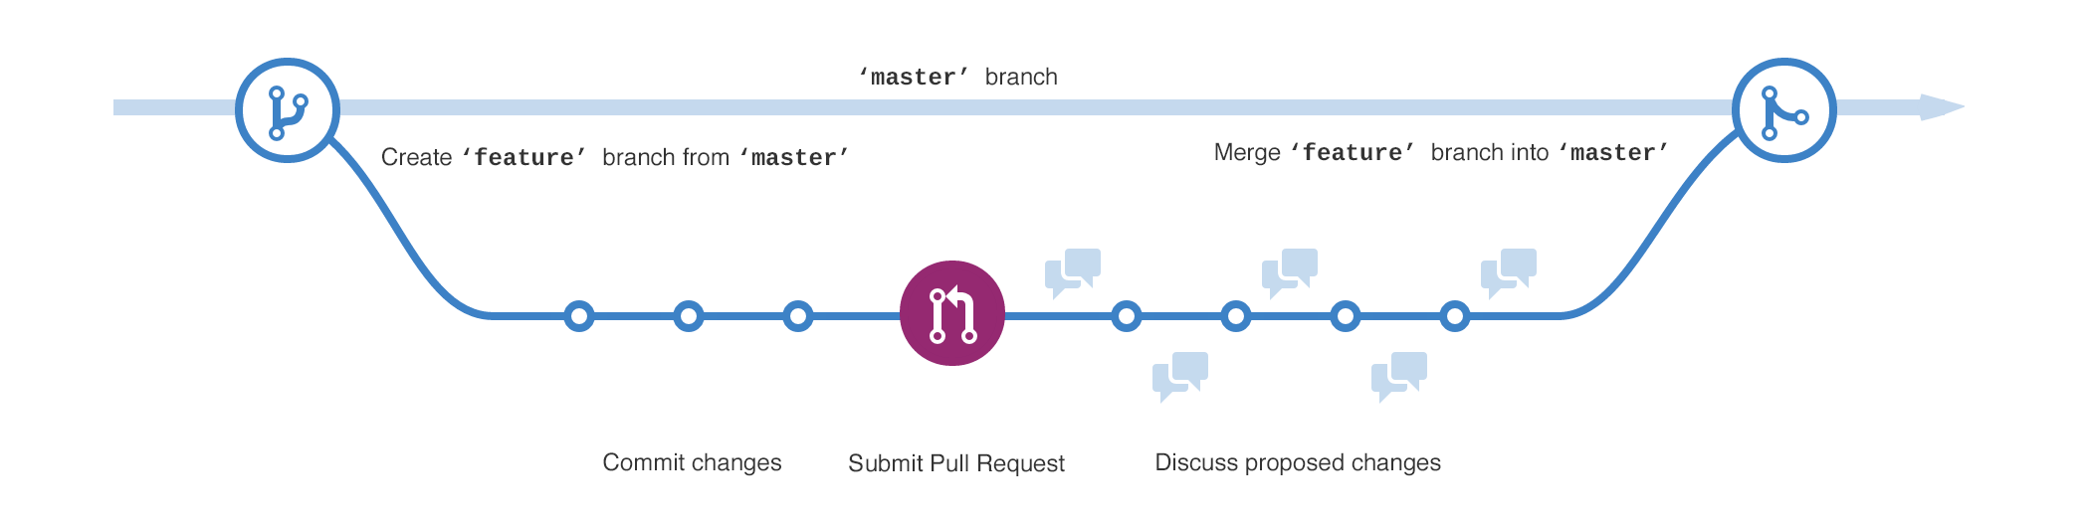

<https://guides.github.com/activities/hello-world/>

Merge ?

Bước cuối cùng, đã đến lúc kết hợp các thay đổi lại với nhau. Merge những thay đổi này vào master branch.

1. Click vào nút xanh **Merge pull request** để merge những thay đổi vào master
2. Click **Confirm merge**
3. Đi đến và xóa branch, vì các thay đổi của nó đã được kết hợp, với nút Delete branch trong box màu tím.

